Тема: Патриотическое воспитание: участие студентов в плетении маскировочных сетей и сборе гуманитарной помощи

Введение
Патриотическое воспитание занимает ключевое место в формировании гражданского сознания, любви к Родине и ответственности за ее будущее. В современных условиях, когда важность поддержки и защиты государства возрастает, молодежь играет значительную роль в укреплении социального и морального фундамента общества. Одним из ярких примеров патриотического воспитания является активное участие студентов в волонтерской деятельности, связанной с поддержкой военнослужащих и оказанием гуманитарной помощи.

Основная часть
Роль патриотического воспитания
Патриотическое воспитание представляет собой систему мер, направленных на формирование у молодого поколения чувства любви к Родине, ответственности за ее судьбу и готовности к самоотверженному служению обществу. Оно включает в себя воспитание уважения к традициям и истории страны, поддержание моральных ценностей, таких как взаимопомощь, милосердие и солидарность.

Волонтерская деятельность студентов является важным элементом патриотического воспитания. В современных реалиях, когда необходимо проявлять поддержку и помощь нуждающимся, именно молодежь часто берет на себя активную роль в организации таких мероприятий, как плетение маскировочных сетей и сбор гуманитарной помощи.

Участие студентов в плетении маскировочных сетей
Плетение маскировочных сетей — это одна из форм прямой помощи военнослужащим, которые защищают границы страны. Студенты, объединенные в волонтерские группы, участвуют в создании маскировочных средств для военных, которые используют их для укрытия техники и других объектов. Данная деятельность не только способствует укреплению обороноспособности страны, но и позволяет молодежи почувствовать свою причастность к защите Родины.

Процесс создания маскировочных сетей требует слаженной командной работы, терпения и внимательности. Каждый участник вносит свой вклад в общий результат, осознавая важность своего труда. Важно отметить, что такие проекты формируют у студентов навыки коллективного взаимодействия, учат их ответственности и взаимовыручке, что является ключевыми элементами патриотического воспитания.

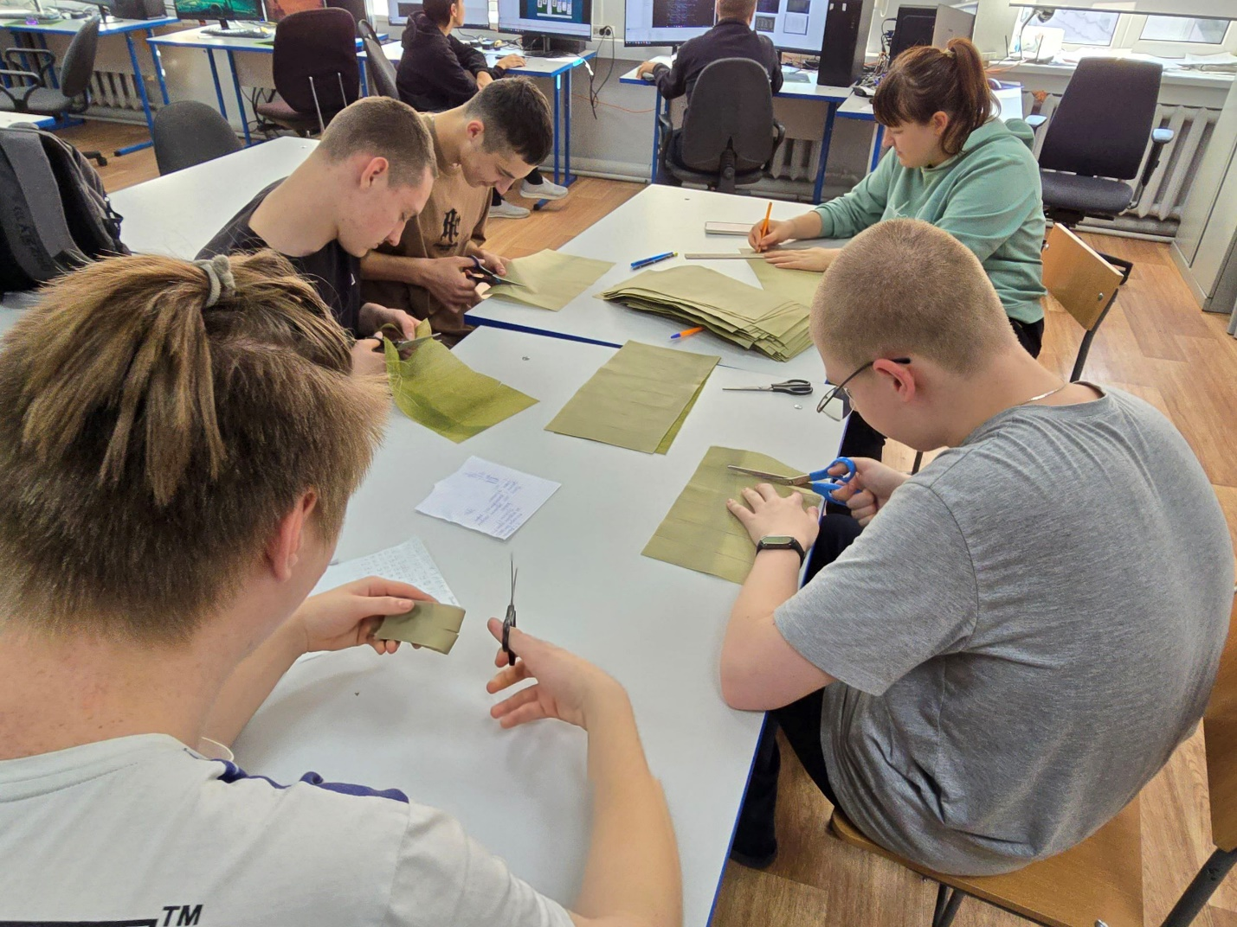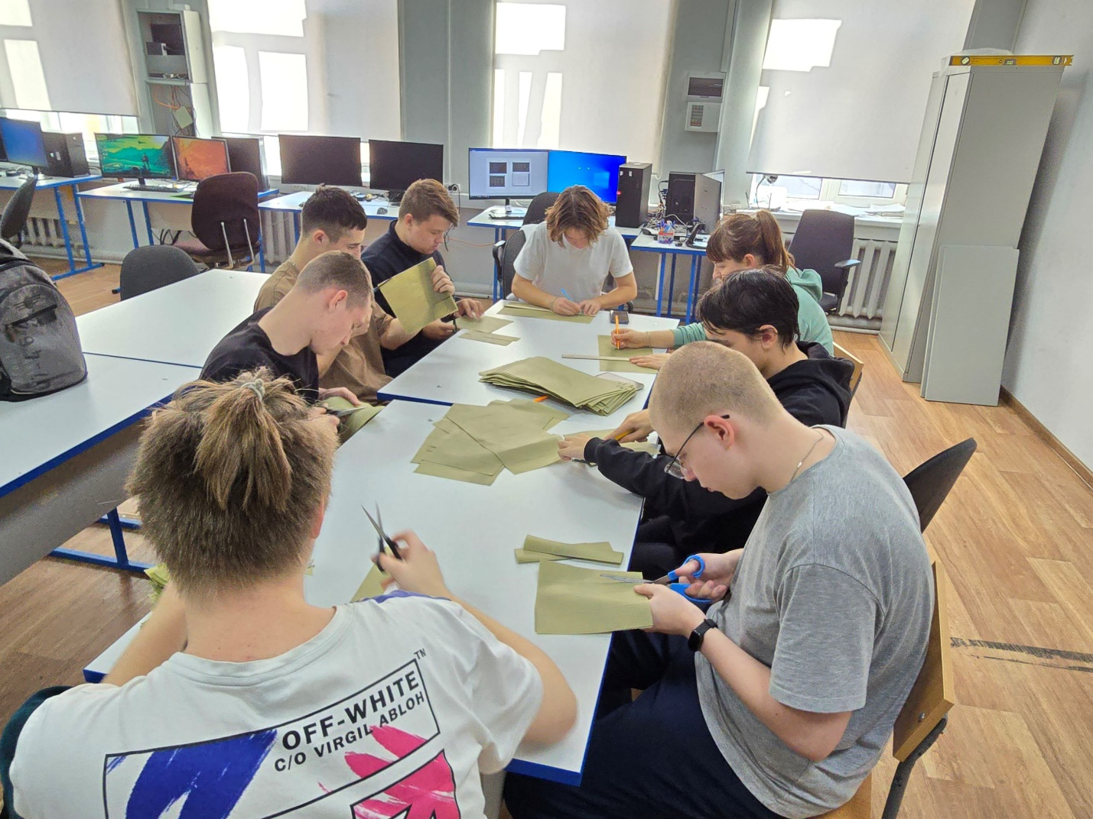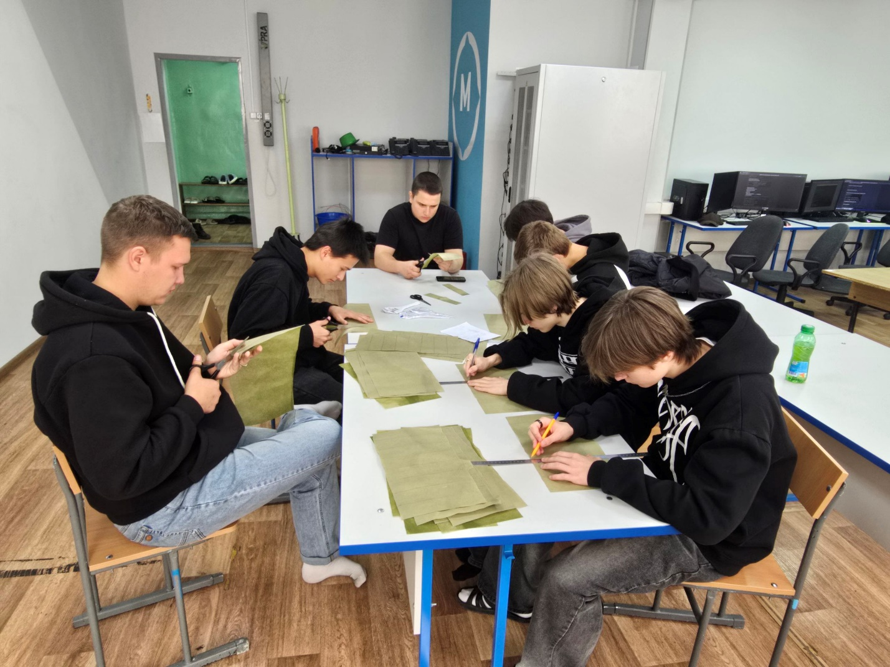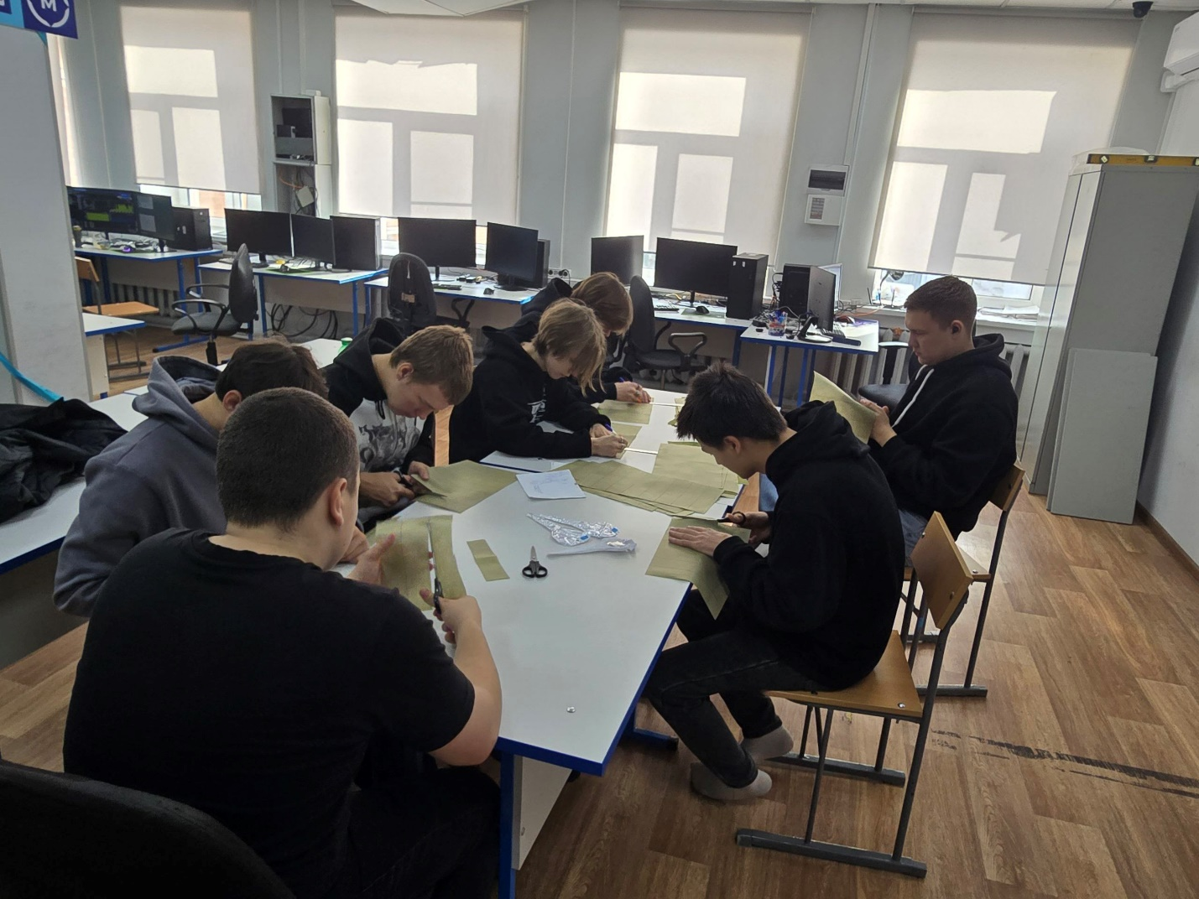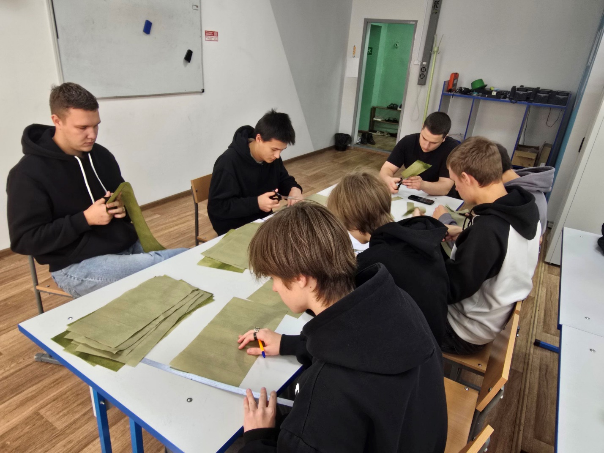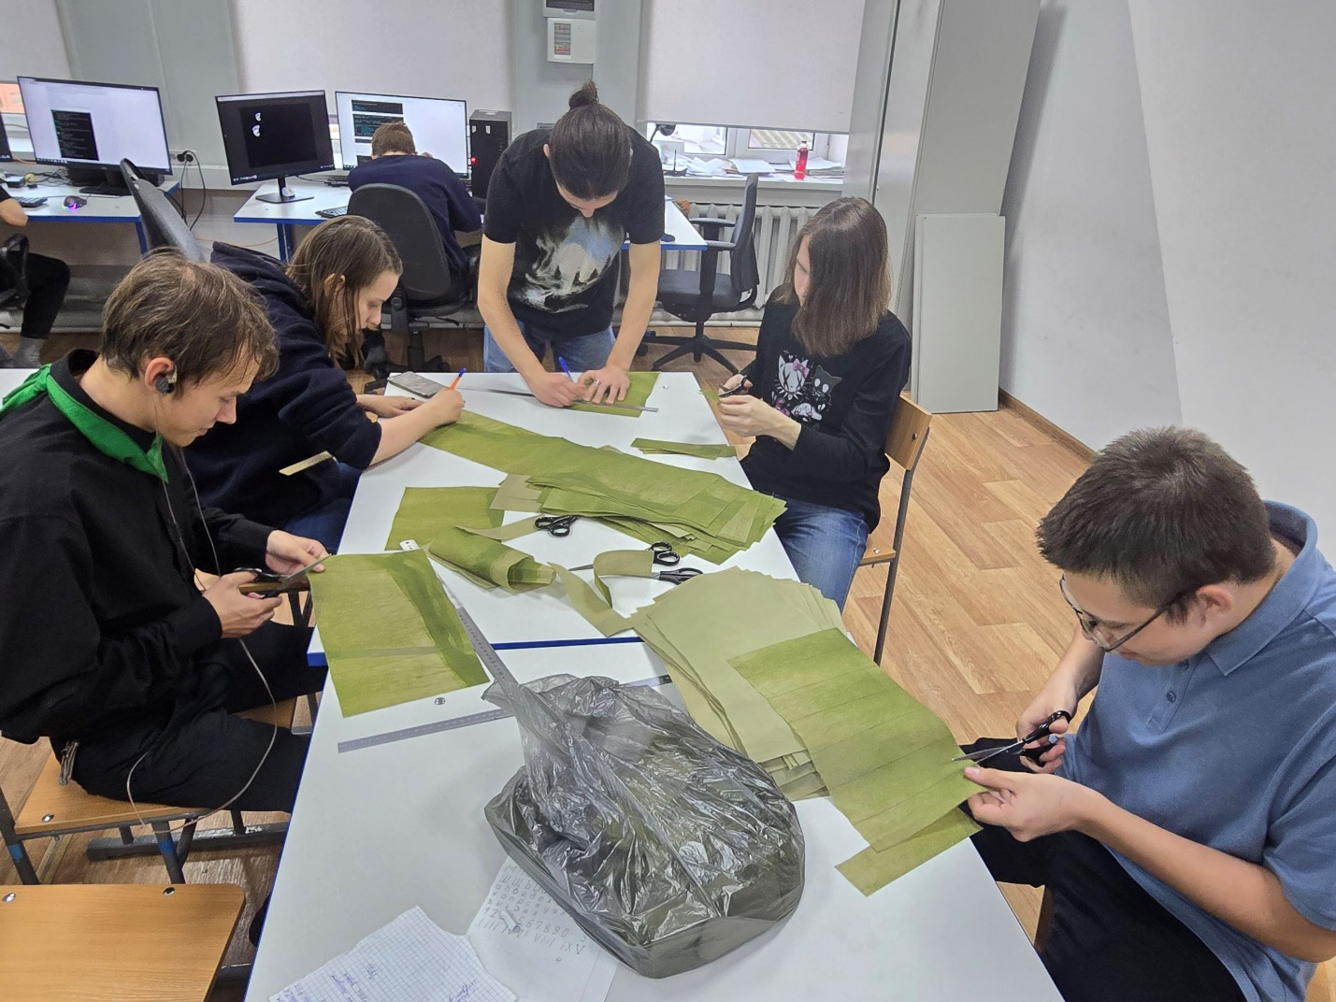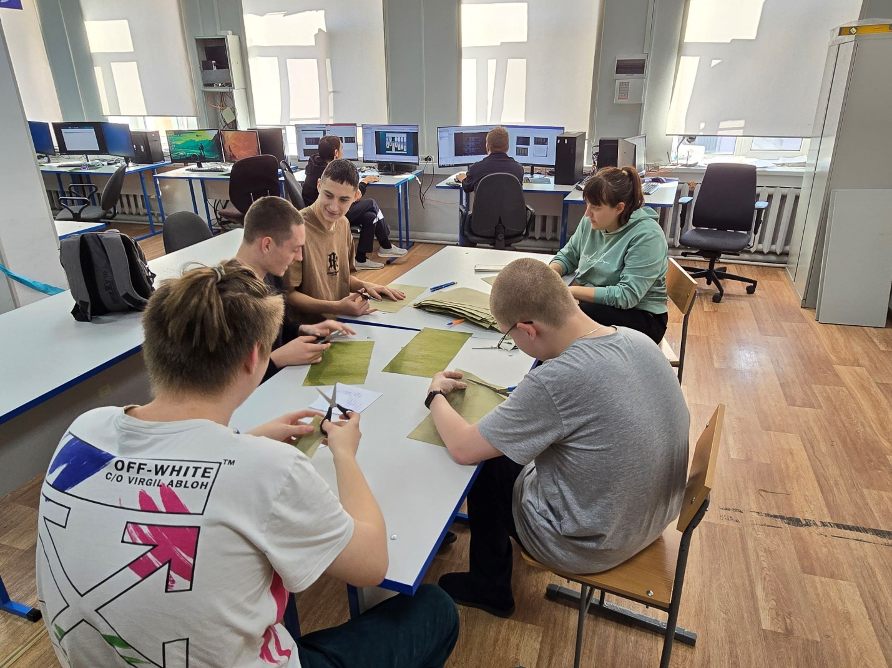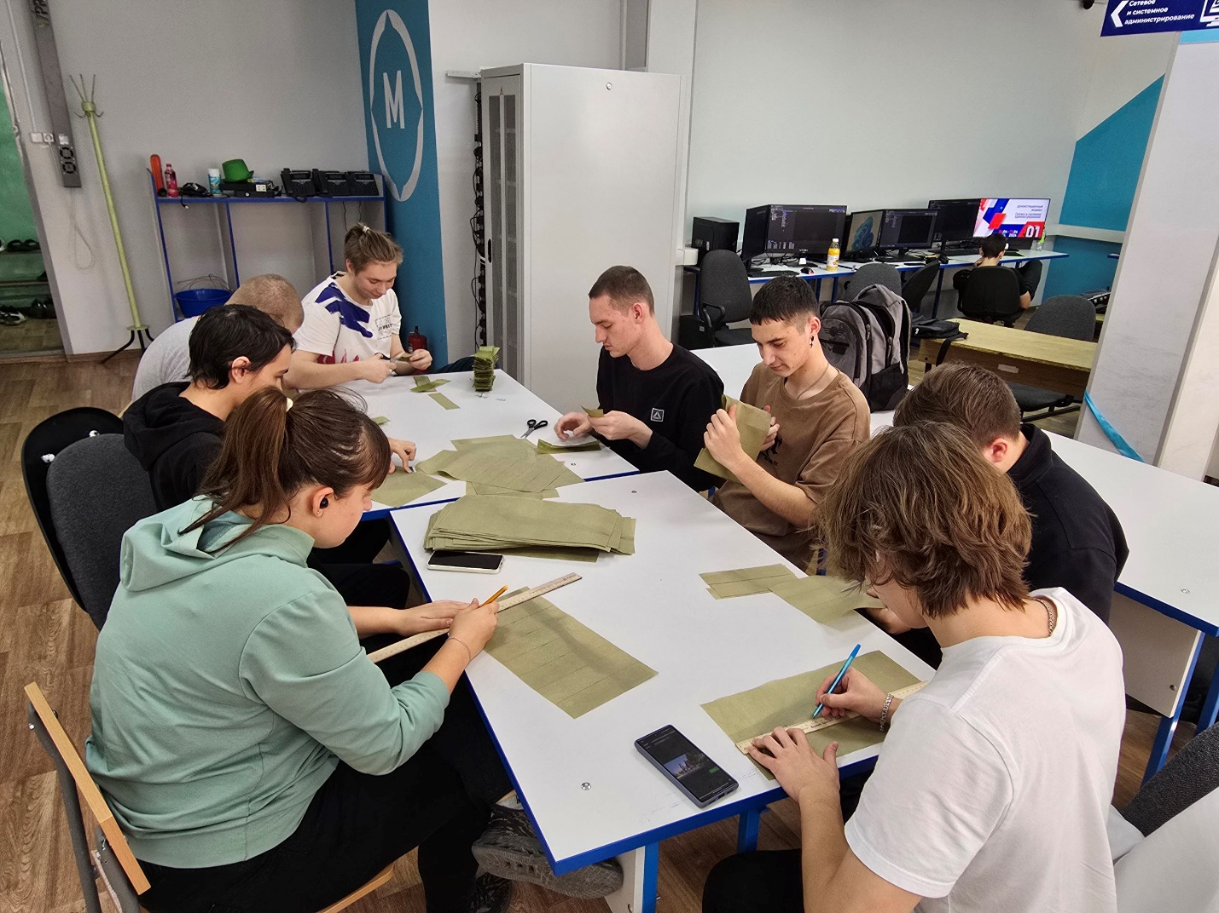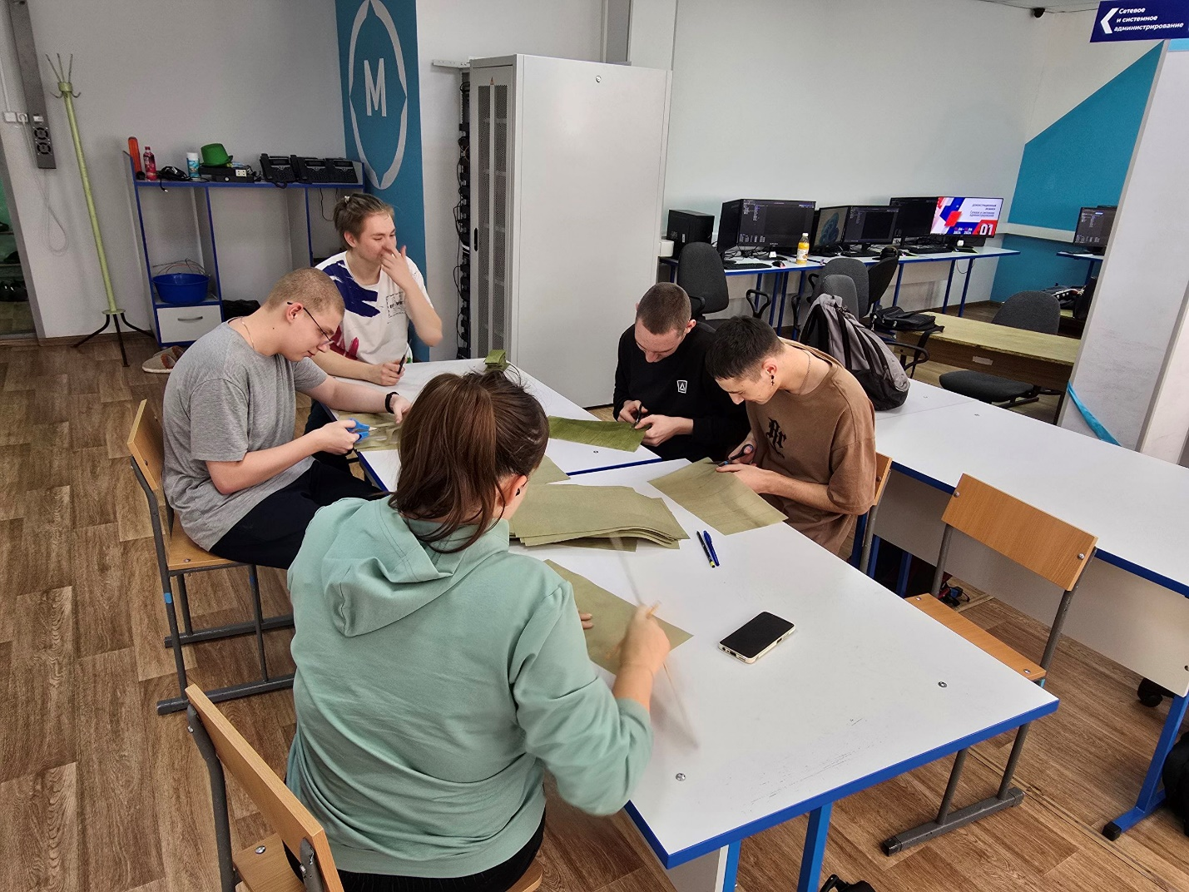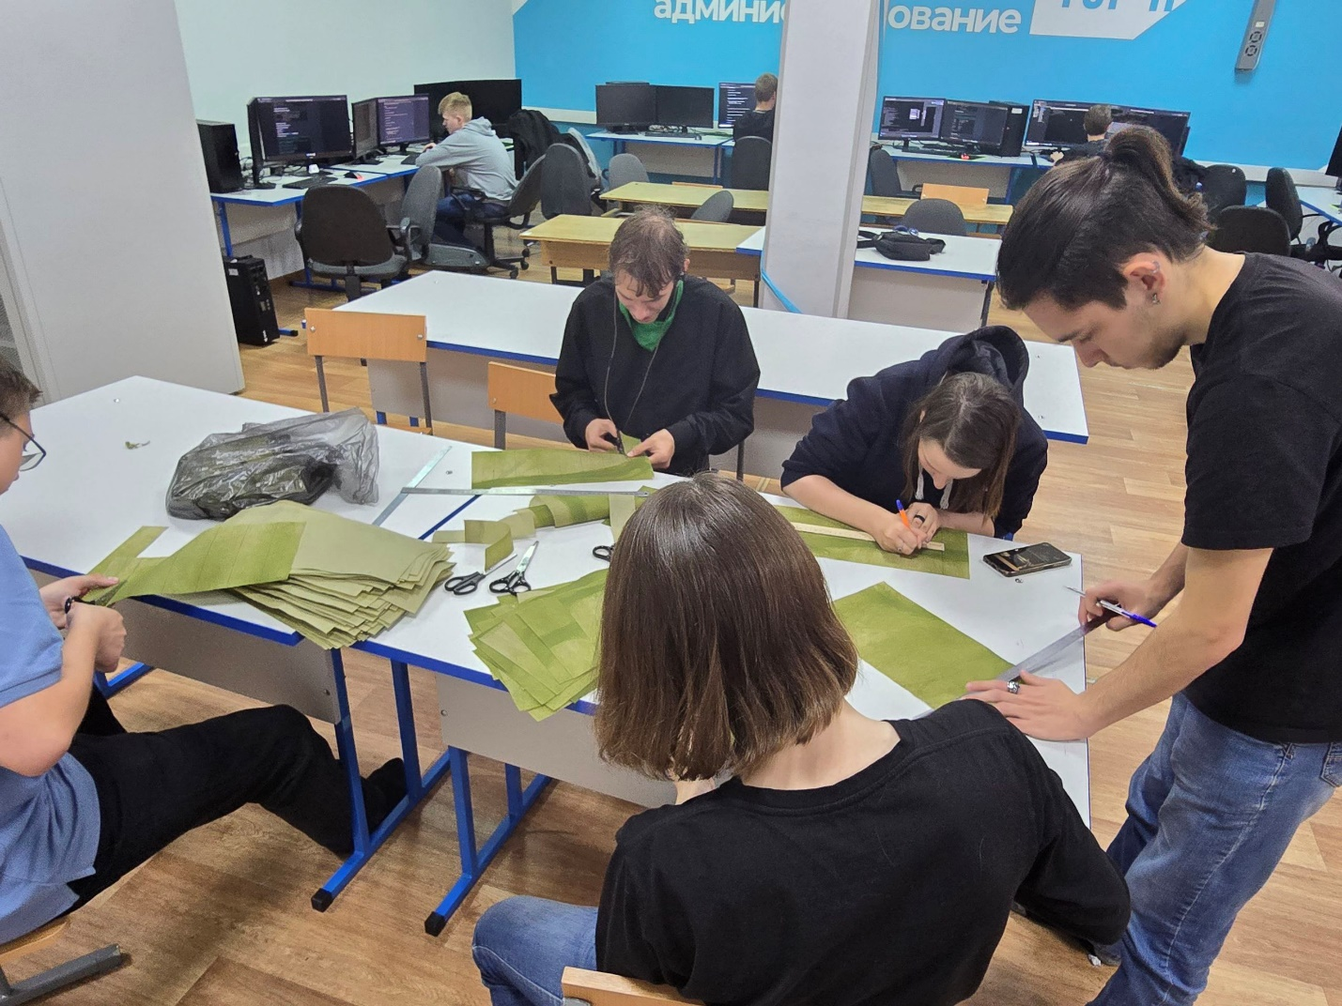

Сбор гуманитарной помощи
Сбор гуманитарной помощи для пострадавших в военных конфликтах или для поддержания нуждающихся — это еще одна важная сфера участия студентов. Молодежные волонтерские движения организуют сбор продуктов, медикаментов, одежды и других необходимых вещей, которые затем передаются нуждающимся.

Этот вид деятельности также имеет большое воспитательное значение. Студенты учатся проявлять эмпатию, поддерживать тех, кто оказался в сложных жизненных обстоятельствах. Сбор и распределение гуманитарной помощи способствует формированию у молодежи чувства социальной ответственности, понимания важности помощи ближним и солидарности в трудные времена.

Заключение
Патриотическое воспитание через участие в общественно полезной деятельности, такой как плетение маскировочных сетей и сбор гуманитарной помощи, оказывает огромное влияние на формирование у студентов высоких нравственных ценностей, любви к Родине и чувства гражданского долга. Эти мероприятия помогают молодым людям ощутить свою значимость в общественной жизни, укрепляют их личностные качества и учат быть ответственными и отзывчивыми гражданами.

Таким образом, волонтерская деятельность студентов становится важным звеном в системе патриотического воспитания и служит наглядным примером того, как молодежь может вносить свой вклад в поддержку страны и ее защитников.

